070701
Les dents de ma vieille
(Ronde)
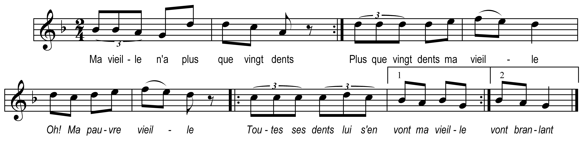

Ma vieille n’a plus que vingt dents (bis)
Plus que vingt dents ma vieille

Oh ! Ma pauvre vieille
Toutes ses dents lui s’en vont ma vieille
Toutes ses dents lui s’en vont branlant

Ma vieille n’a plus que dix-neuf dents (bis)
Plus que dix-neuf dents ma vieille

Oh ! Ma pauvre vieille
Toutes ses dents lui s’en vont ma vieille
Toutes ses dents lui s’en vont branlant

Ma vieille n’a plus que dix-huit dents (bis)

Et ainsi de suite en diminuant d’une dent à chaque couplet

